LAPORAN

WORKSHOP SISTEM INFORMASI
WEBSERVER(TIF330805)

SEMESTER III



TUGAS PRAKTIKUM
ACARA 17
NAMA:
ARSHINTA PUJA AULIA

NIM:
E41250656

PROGRAM STUDI DILUAR KAMPUS UTAMA (PSDKU)
TEKNIK INFORMATIKA KAB. NGANJUK
JURUSAN TEKNOLOGI INFORMASI
POLITEKNIK NEGERI JEMBER
TAHUN 2026

ACARA 17 API CRUD

17.1 Latar Belakang
Dalam pengembangan aplikasi web, pengelolaan data merupakan bagian penting yang membutuhkan proses penambahan, pembacaan, perubahan, dan penghapusan data. Proses tersebut dikenal dengan istilah CRUD (Create, Read, Update, Delete). Untuk menerapkan fungsi tersebut, API dapat digunakan sebagai penghubung antara client dengan server sehingga pengelolaan data dapat dilakukan melalui permintaan HTTP.
Pada praktikum ini, API CRUD dikembangkan menggunakan PHP Native dengan menerapkan pola arsitektur Model-View-Controller (MVC). Arsitektur ini memisahkan pengelolaan data, logika aplikasi, dan pengaturan alur permintaan agar kode program lebih terstruktur. Database MySQL digunakan untuk menyimpan data mahasiswa, sedangkan PDO membantu proses komunikasi dengan database secara lebih aman.

17.2 Tujuan
- Memahami konsep API CRUD dalam proses pengelolaan data pada aplikasi web.
- Menerapkan metode HTTP GET, POST, PUT, dan DELETE untuk mengakses serta mengelola data.
- Mengimplementasikan pola MVC dan konsep OOP dalam pengembangan API menggunakan PHP Native.
- Menguji endpoint API menggunakan Postman serta memahami penggunaan prepared statement untuk pengolahan data.

17.3 Hasil Praktik
17.3.1 Membuat Model Buku.php

<?php

require_once __DIR__ . '/../config/Database.php';

class Buku
{
private PDO $db;

public function __construct()
{
$this->db = Database::getInstance();
}

public function getAll(): array
{
$stmt = $this->db->query(
"SELECT * FROM buku ORDER BY id ASC"
);

return $stmt->fetchAll();
}

public function find(int $id): array|false
{
$stmt = $this->db->prepare(
"SELECT * FROM buku WHERE id = :id"
);

$stmt->execute(['id' => $id]);

return $stmt->fetch();
}

public function create(array $data): bool
{
$sql = "INSERT INTO buku
(judul, penulis, penerbit, tahun_terbit)
VALUES
(:judul, :penulis, :penerbit, :tahun_terbit)";

$stmt = $this->db->prepare($sql);

return $stmt->execute([
'judul' => $data['judul'],
'penulis' => $data['penulis'],
'penerbit' => $data['penerbit'],
'tahun_terbit' => $data['tahun_terbit'],
]);
}

public function update(int $id, array $data): bool
{
$sql = "UPDATE buku
SET judul = :judul,
penulis = :penulis,
penerbit = :penerbit,
tahun_terbit = :tahun_terbit
WHERE id = :id";

$stmt = $this->db->prepare($sql);

return $stmt->execute([
'judul' => $data['judul'],
'penulis' => $data['penulis'],
'penerbit' => $data['penerbit'],
'tahun_terbit' => $data['tahun_terbit'],
'id' => $id,
]);
}

public function delete(int $id): bool
{
$stmt = $this->db->prepare(
"DELETE FROM buku WHERE id = :id"
);

return $stmt->execute(['id' => $id]);
}
}

17.3.2 Membuat Controller BukuController.php

<?php

require_once __DIR__ . '/../models/Buku.php';

class BukuController
{
private Buku $model;

public function __construct()
{
$this->model = new Buku();
}

private function input(): array|false
{
$data = json_decode(
file_get_contents('php://input'),
true
);

if (!is_array($data)) {
return false;
}

foreach (['judul', 'penulis', 'penerbit', 'tahun_terbit'] as $field) {
if (!isset($data[$field]) || trim((string) $data[$field]) === '') {
return false;
}
}

$tahun = filter_var(
$data['tahun_terbit'],
FILTER_VALIDATE_INT
);

if ($tahun === false || $tahun < 1 || $tahun > 2155) {
return false;
}

return [
'judul' => trim($data['judul']),
'penulis' => trim($data['penulis']),
'penerbit' => trim($data['penerbit']),
'tahun_terbit' => $tahun,
];
}

public function index(): void
{
header('Content-Type: application/json; charset=utf-8');

try {
if (isset($_GET['id'])) {
$id = filter_var($_GET['id'], FILTER_VALIDATE_INT);

if (!$id || $id < 1) {
http_response_code(400);
echo json_encode(['message' => 'ID tidak valid']);
return;
}

$buku = $this->model->find($id);

if (!$buku) {
http_response_code(404);
echo json_encode(['message' => 'Buku tidak ditemukan']);
return;
}

echo json_encode($buku);
return;
}

echo json_encode($this->model->getAll());
} catch (Throwable $e) {
http_response_code(500);
echo json_encode(['message' => 'Terjadi kesalahan pada server']);
}
}

public function store(): void
{
header('Content-Type: application/json; charset=utf-8');

$data = $this->input();

if ($data === false) {
http_response_code(400);
echo json_encode(['message' => 'Data buku tidak valid atau belum lengkap']);
return;
}

try {
$this->model->create($data);

http_response_code(201);
echo json_encode(['message' => 'Buku berhasil ditambahkan']);
} catch (Throwable $e) {
http_response_code(500);
echo json_encode(['message' => 'Terjadi kesalahan pada server']);
}
}

public function update(): void
{
header('Content-Type: application/json; charset=utf-8');

$id = filter_var($_GET['id'] ?? null, FILTER_VALIDATE_INT);

if (!$id || $id < 1) {
http_response_code(400);
echo json_encode(['message' => 'ID tidak valid']);
return;
}

$data = $this->input();

if ($data === false) {
http_response_code(400);
echo json_encode(['message' => 'Data buku tidak valid atau belum lengkap']);
return;
}

try {
if (!$this->model->find($id)) {
http_response_code(404);
echo json_encode(['message' => 'Buku tidak ditemukan']);
return;
}

$this->model->update($id, $data);

echo json_encode(['message' => 'Buku berhasil diubah']);
} catch (Throwable $e) {
http_response_code(500);
echo json_encode(['message' => 'Terjadi kesalahan pada server']);
}
}

public function destroy(): void
{
header('Content-Type: application/json; charset=utf-8');

$id = filter_var($_GET['id'] ?? null, FILTER_VALIDATE_INT);

if (!$id || $id < 1) {
http_response_code(400);
echo json_encode(['message' => 'ID tidak valid']);
return;
}

try {
if (!$this->model->find($id)) {
http_response_code(404);
echo json_encode(['message' => 'Buku tidak ditemukan']);
return;
}

$this->model->delete($id);

echo json_encode(['message' => 'Buku berhasil dihapus']);
} catch (Throwable $e) {
http_response_code(500);
echo json_encode(['message' => 'Terjadi kesalahan pada server']);
}
}
}

17.3.3 Dokumentasi endpoint API
- GET /mahasiswa Menampilkan seluruh mahasiswa
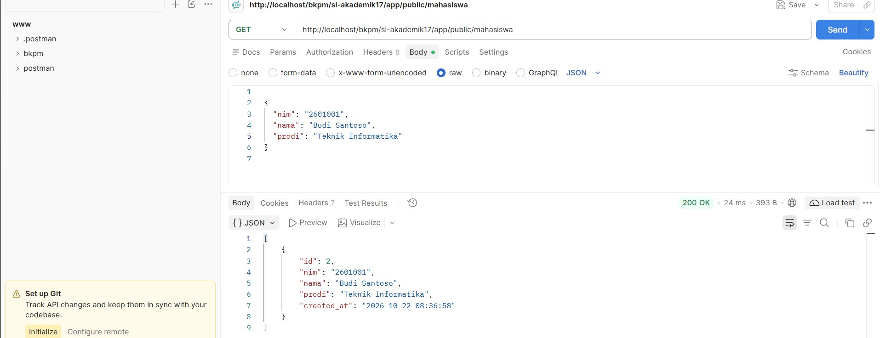
- GET /mahasiswa?i d=1 Menampilkan mahasiswa berdasarkan ID 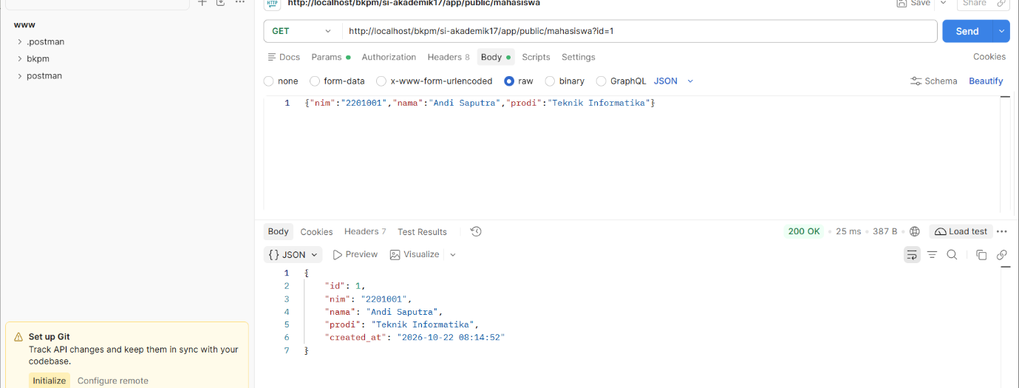
- POST /mahasiswa Menambahkan mahasiswa
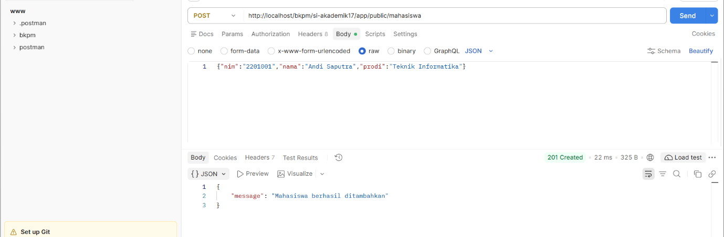
- PUT /mahasiswa?id=1 Mengubah data mahasiswa
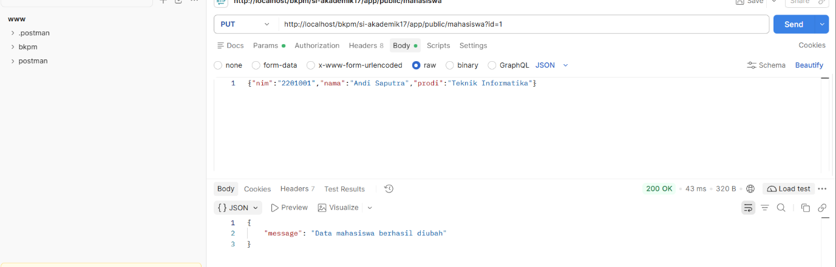
DELETE /mahasiswa?id=1 Menghapus mahasiswa
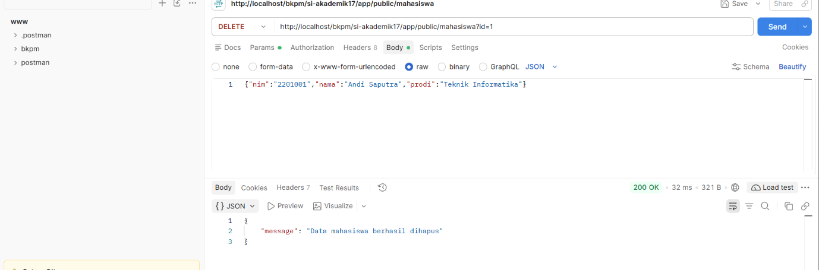
- Validasi Nim duplikat
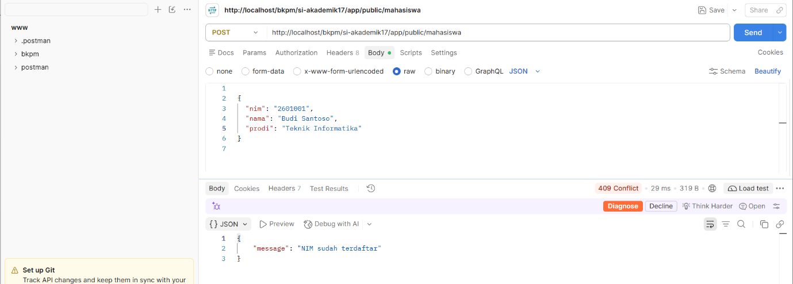

17.4 Tugas Mandiri
17.4.1 Membuat tabel buku
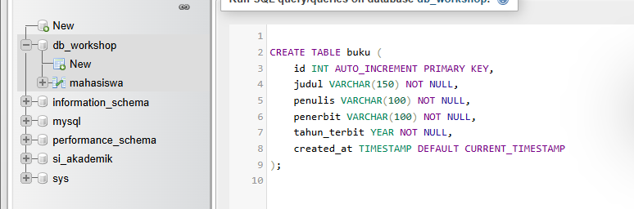
- GET /buku Menampilkan seluruh buku
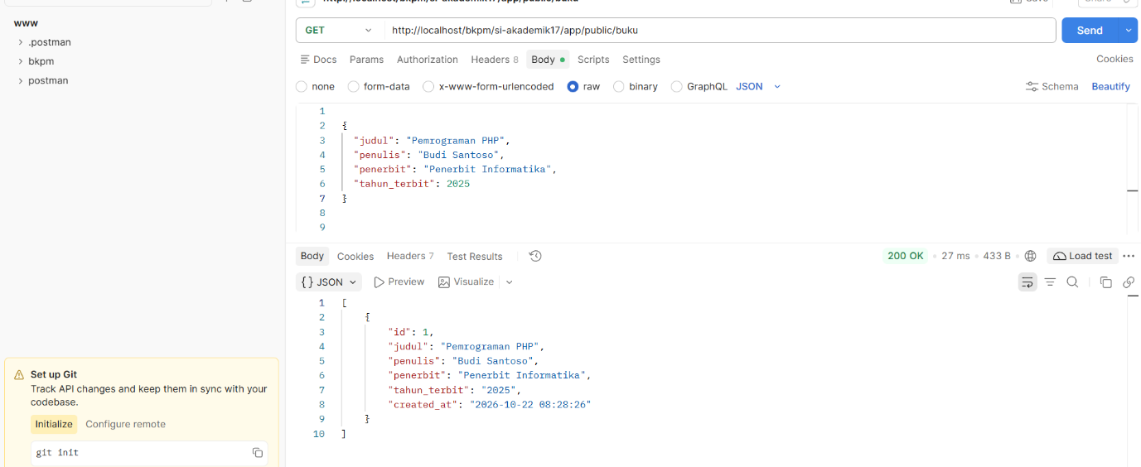
- GET /buku?id=2 Menampilkan buku berdasarkan ID
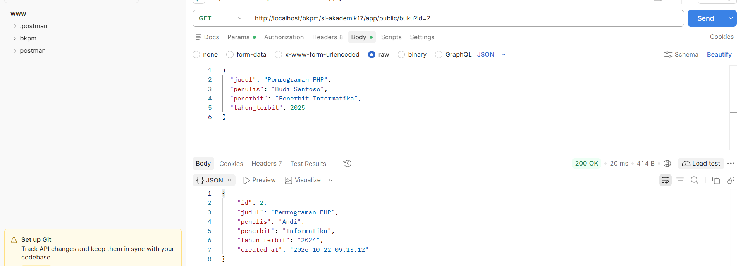
- POST /buku Menambahkan buku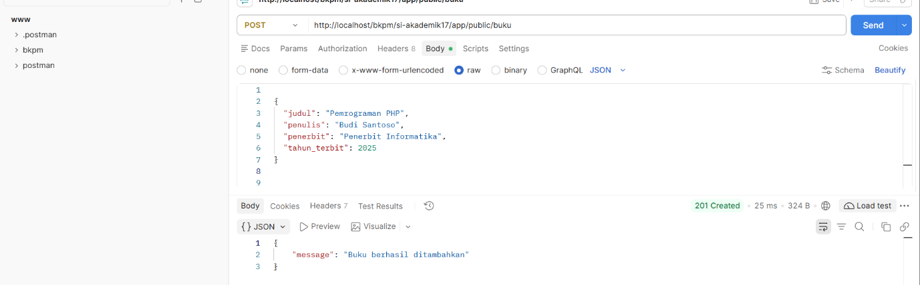
- PUT /buku?id=1 Mengubah data buku
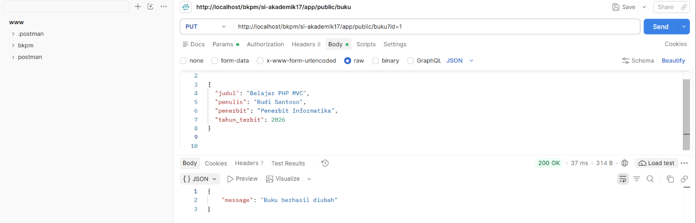
- DELETE /buku?id=1 Menghapus data buku
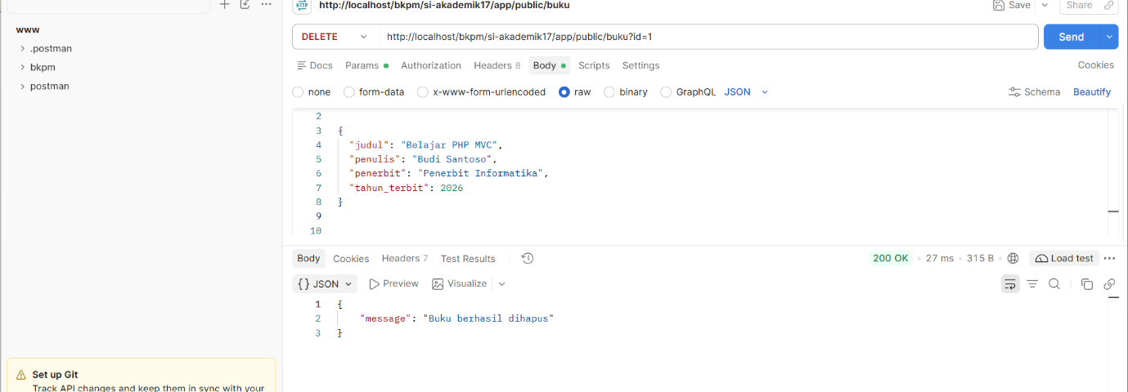

ALUR ROUTER → CONTROLLER → MODEL.
1. Postman
Mengirim POST /buku beserta data buku → 2. Router.php
Mengenali URL /buku dan mengarahkan ke BukuController → 3. BukuController.php
Menerima data judul, penulis, penerbit, dan tahun terbit → 4. Buku.php (Model)
Menjalankan fungsi untuk menyimpan data buku → 5. Database
Menyimpan data ke tabel buku → 6. Response JSON
Postman menampilkan hasil penambahan data

17.5 Pembahasan
Pembuatan API CRUD dilakukan dengan menerapkan arsitektur MVC dan konsep pemrograman berorientasi objek (OOP). Bagian Model bertanggung jawab terhadap interaksi dengan database, termasuk menjalankan perintah SQL. Controller mengatur logika pemrosesan permintaan, sedangkan Router menentukan fungsi yang dijalankan berdasarkan alamat endpoint dan metode HTTP yang diterima.
Pengujian melalui Postman dilakukan dengan mengirimkan permintaan sesuai metode HTTP, kemudian memeriksa respons yang diberikan server. Pengujian juga perlu mencakup kondisi ketika data tidak ditemukan atau permintaan tidak sesuai. Dengan demikian, proses pengembangan API tidak hanya berfokus pada fungsi CRUD, tetapi juga pada pengaturan struktur kode, validasi, dan penanganan kesalahan.

17.6 Kesimpulan
Berdasarkan praktikum Acara 17, API CRUD memungkinkan pengelolaan data mahasiswa melalui operasi penambahan, pembacaan, perubahan, dan penghapusan. Penggunaan PHP Native, MySQL, PDO, serta format JSON mendukung proses pertukaran dan pengolahan data antara client dan server.
Penerapan arsitektur MVC dan konsep OOP membuat kode program lebih terstruktur karena setiap bagian memiliki tanggung jawab yang berbeda. Pengujian menggunakan Postman membantu memeriksa fungsi setiap endpoint dan memastikan respons yang diberikan sesuai dengan permintaan. Praktikum ini menjadi dasar untuk membangun API yang lebih terorganisasi dan mudah dikembangkan.

